Летние школы в Институте Турена: Vivre et parler français au coeur de la France
Школы предполагают изучение французского языка любого уровня владения, в том числе и профессиональной направленности, а также знакомство с французской культурой, кухней, традициями в различных сферах деятельности.
Студентам ГУ-ВШЭ будут предоставлены скидки на обучение в размере 15% от стоимости обучения, а также индивидуализированные курсы в зависимости от уровня владения языком и индивидуальных предпочтений. Для наших студентов также будет специально организованна культурная программа с посещением французских городов атлантического побережья и Парижа ( Excursions ete 2010 IEFT).
Запись на летние школы в июле осуществляется до 15 мая, в августе – до 5 июня. Для записи необходимо принести заполненную заявку страница 1 страница 2 и свою фотографию (3х4 любой цветности) во Французский Центр ГУ-ВШЭ (Мясницкая, 20, к.430. тел. 628 15 88, 621 51 33). Здесь же можно узнать более подробную информацию о порядке оплаты обучения.
Таблица продолжительности курсов (4 недели):
Дата начала обучения | Дата окончания обучения
5 июля | 30 июля
2 августа | 27 августа
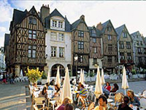

Стоимость проживания в  резиденции университета в течение 4 недель  (личная комната с индивидуальным душем и уборной) | 336 евро
Стоимость обучения в течение 4 недель | 960 евро

Общая стоимость курса и проживания в резиденции университета 1296 евро (без учета скидок).

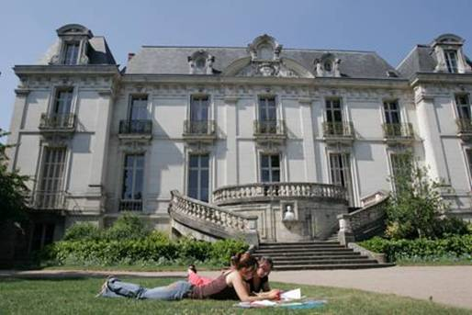

Для дополнительной информации можно также использовать сайт Института Турена.
http://institutdetouraine.com/
Русская версия сайта
http://www.institutdetouraine.com/index_langue.php?LANG=RUS

